Лабораторна робота №3

з курсу «ОБДЗ»

на тему:

**«Модифікація структури таблиць бази даних засобами SQL»**

**Мета роботи :** Розробити SQL запити для зміни структури таблиць бази даних(включення нових полів, вилучення полів таблиць, зміни опису полів, зміни обмежень).

**Хід роботи**

Виконаємо команди SHOW TABLES; DESCRIBE TEACHERS :

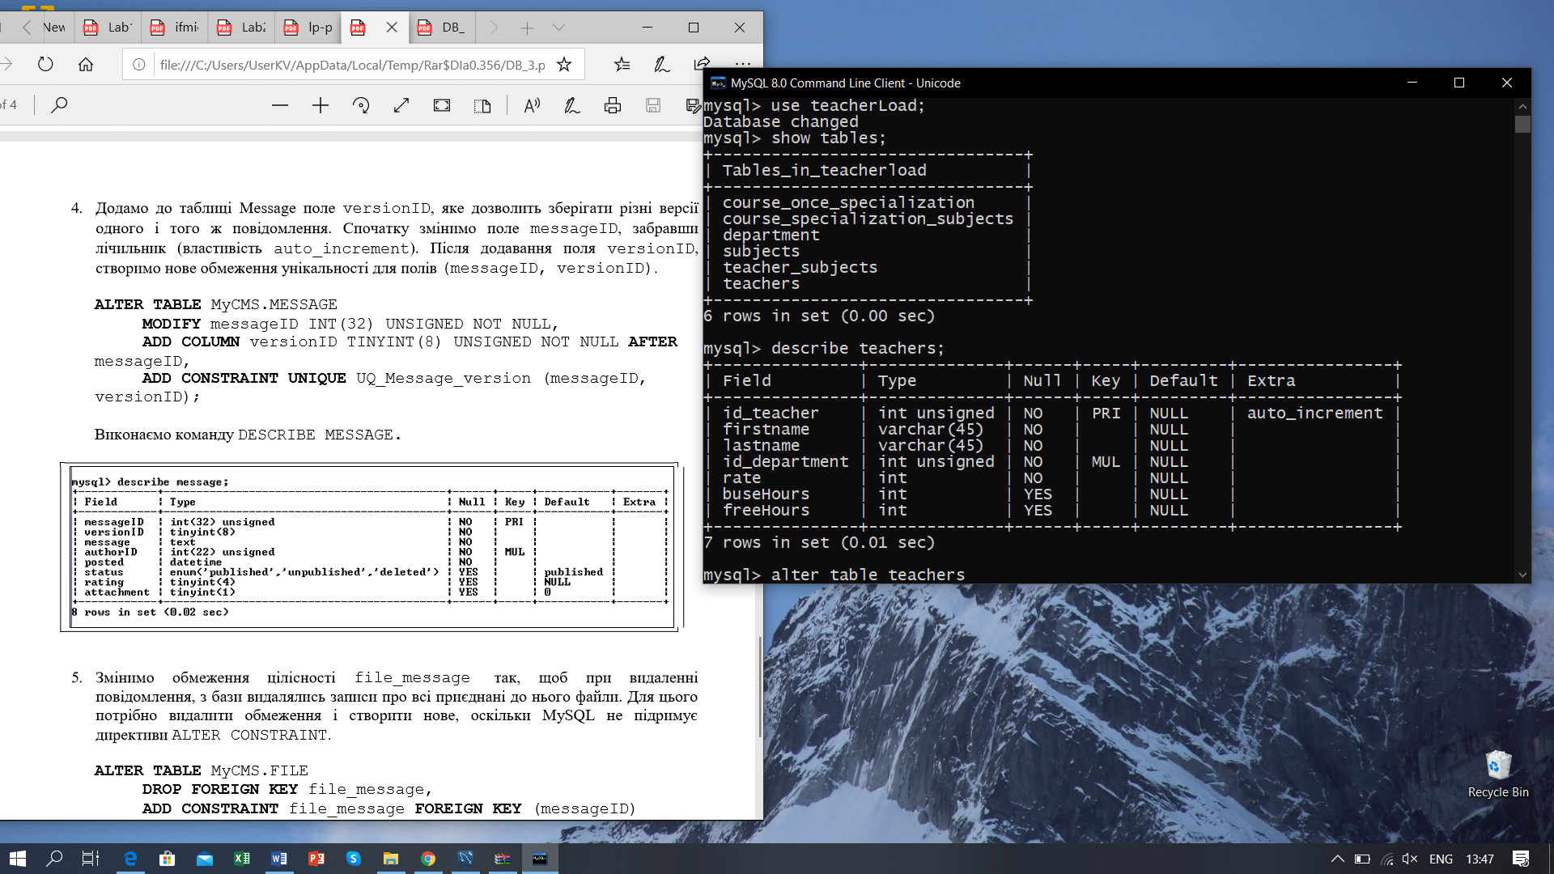

Виконаємо такі операції над схемою бази даних :

1. Вилучимо зв’язок teachers_department :

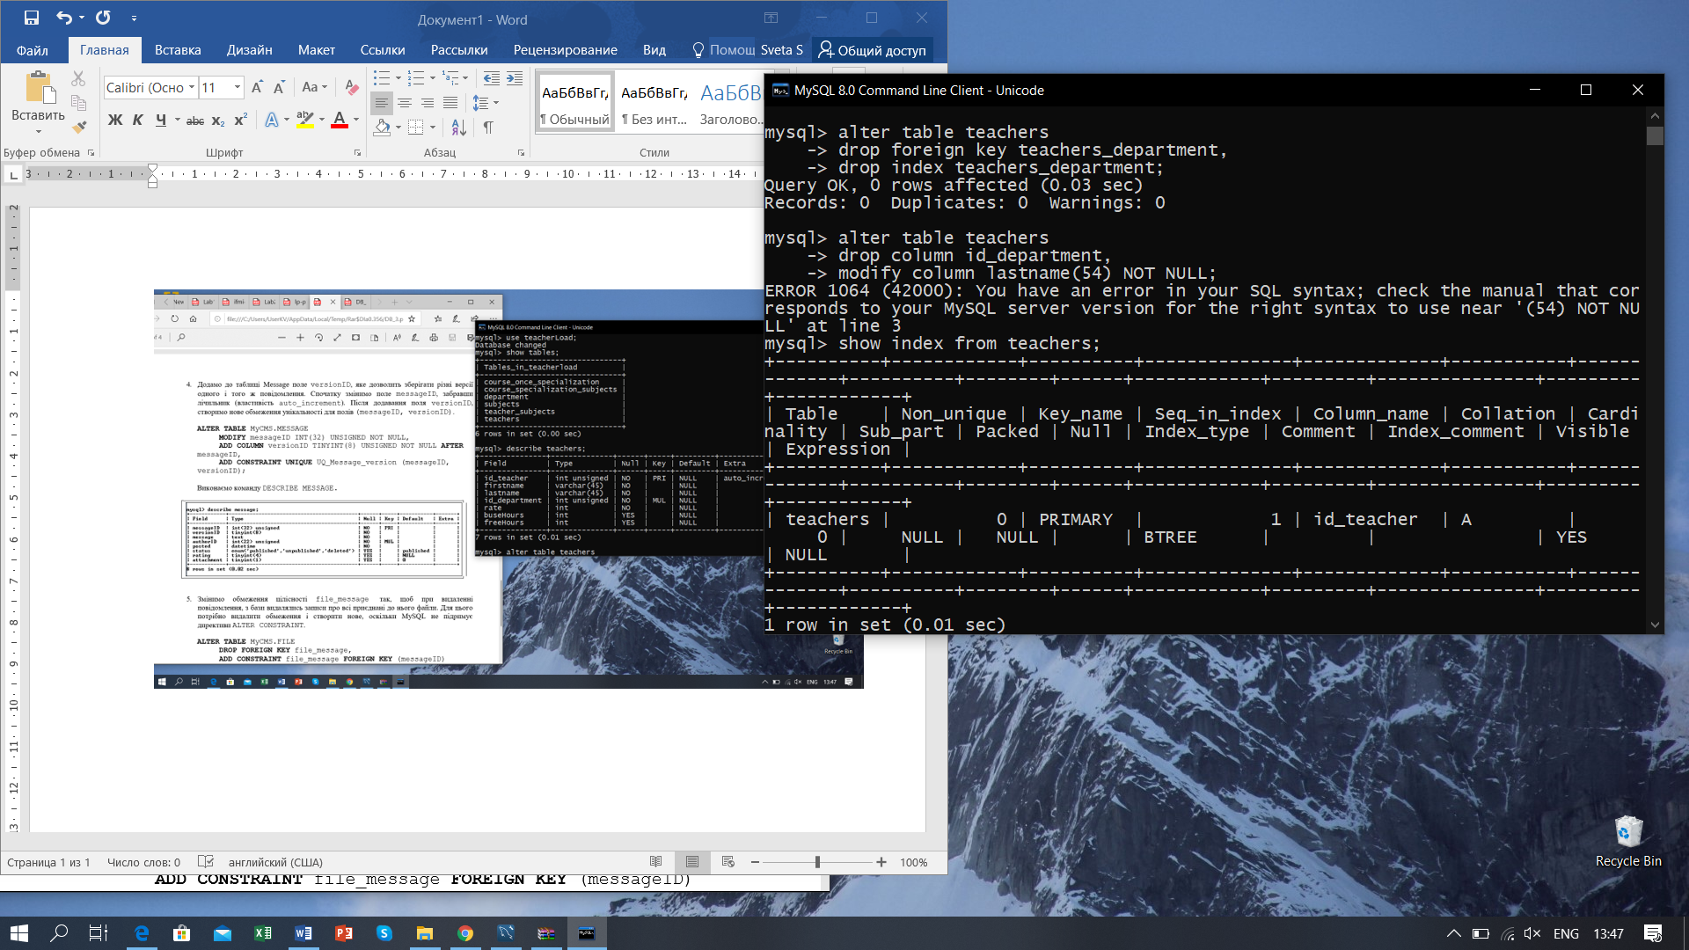

Перевіримо результат виконавши команди SHOW INDEX FROM teachers і SHOW CREATE TABLE teachers :



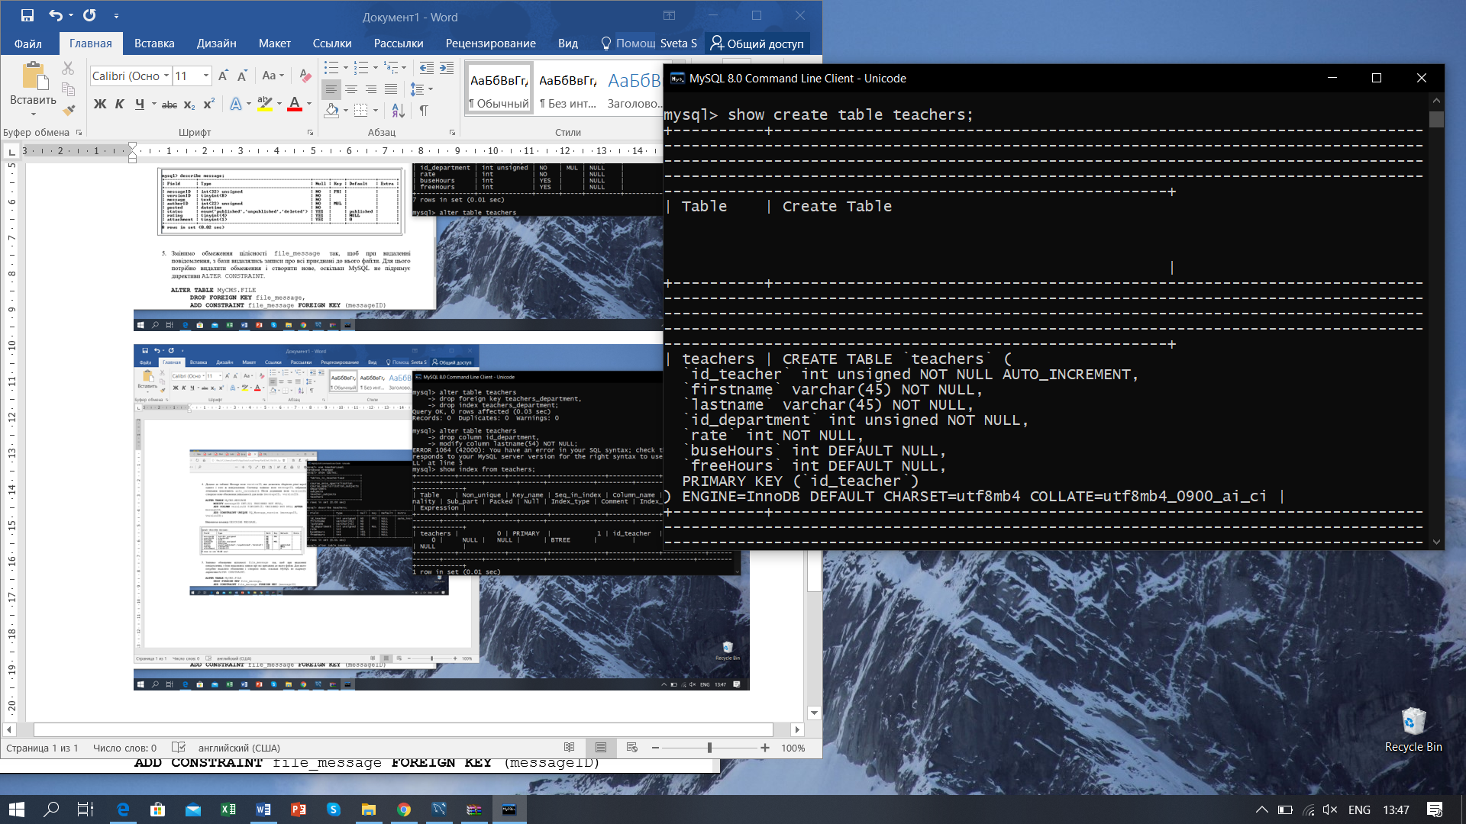

1. Вилучимо поле id_department і змінимо поле lastname в таблиці teachers :

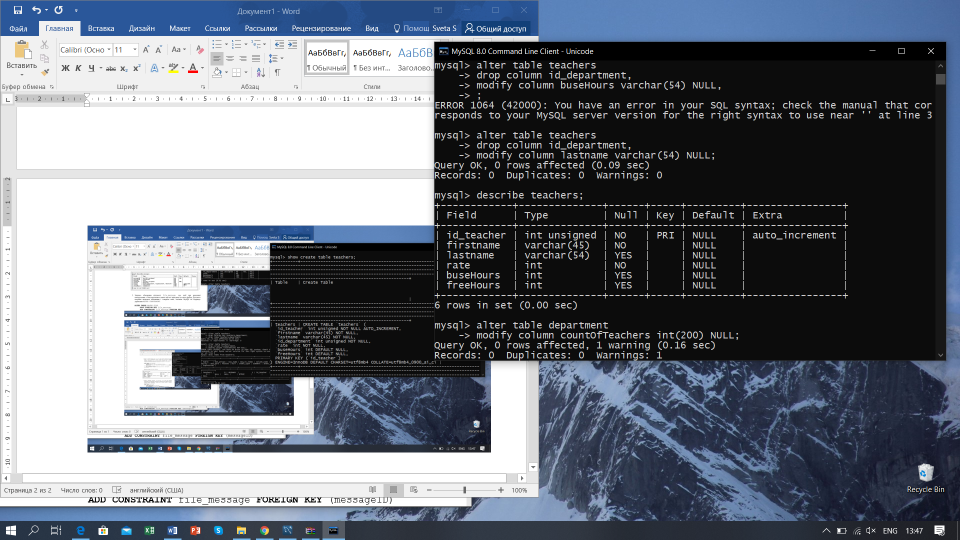

1. Зробимо поле countOfTeachers в таблиці department необов’язковим , nameOfDepartment – обов’язковим і змінимо розмірність поля nameOfDepartment :

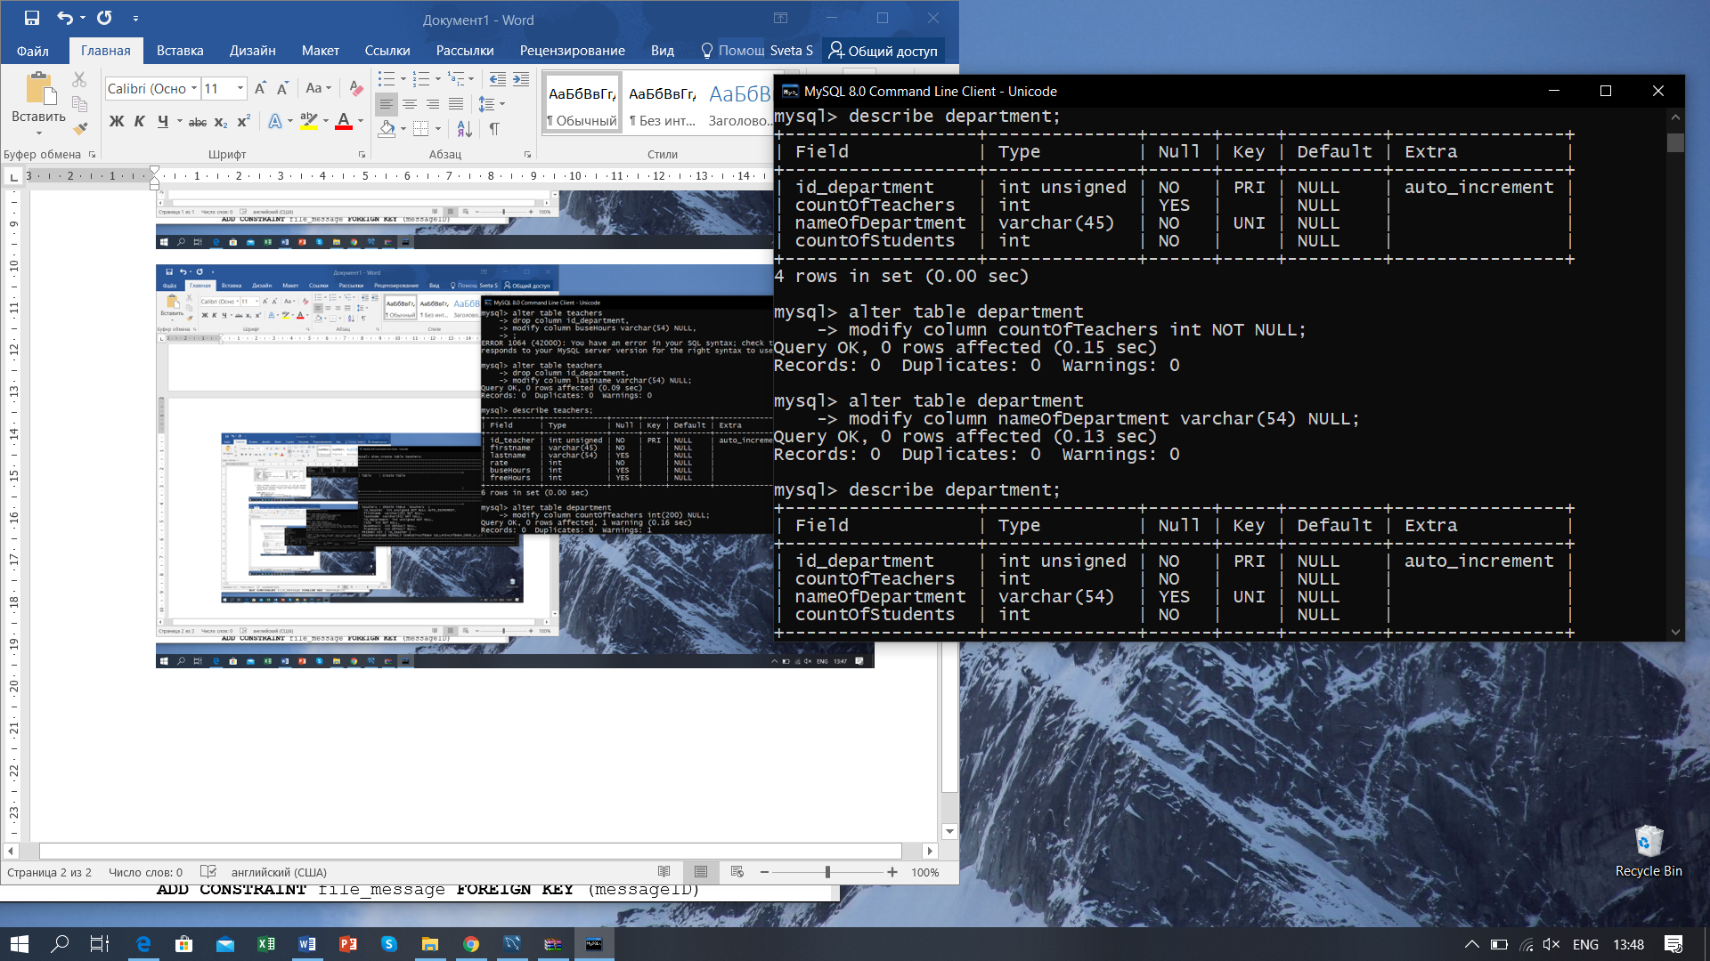

1. Додамо до таблиці subjects поле complexityId, яке дозволить поділяти предмет на рівні складності :

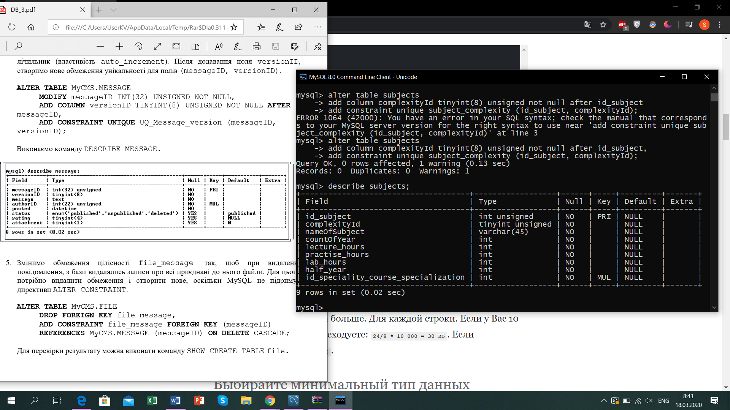

1. Змінимо обмеження цілісності subject_speciality_specialization_course так, щоб при видаленні предмету з бази видалялась спеціалізація :

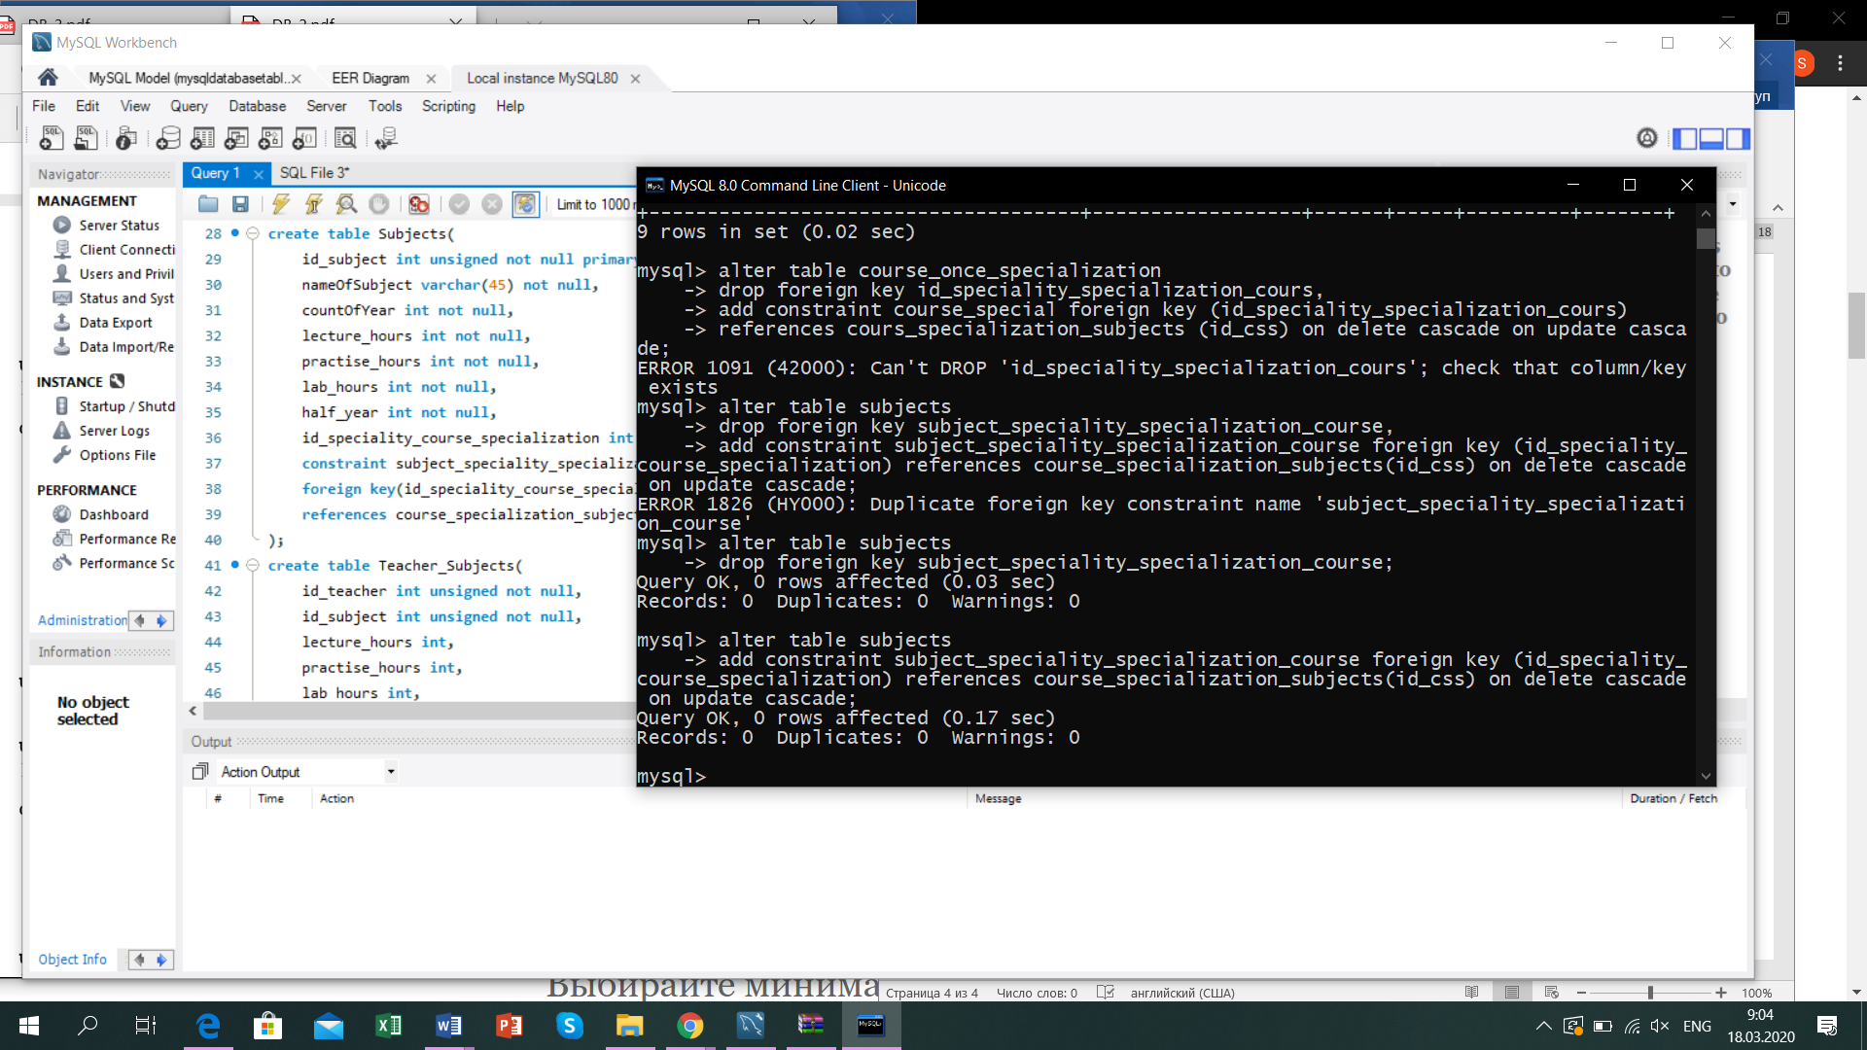

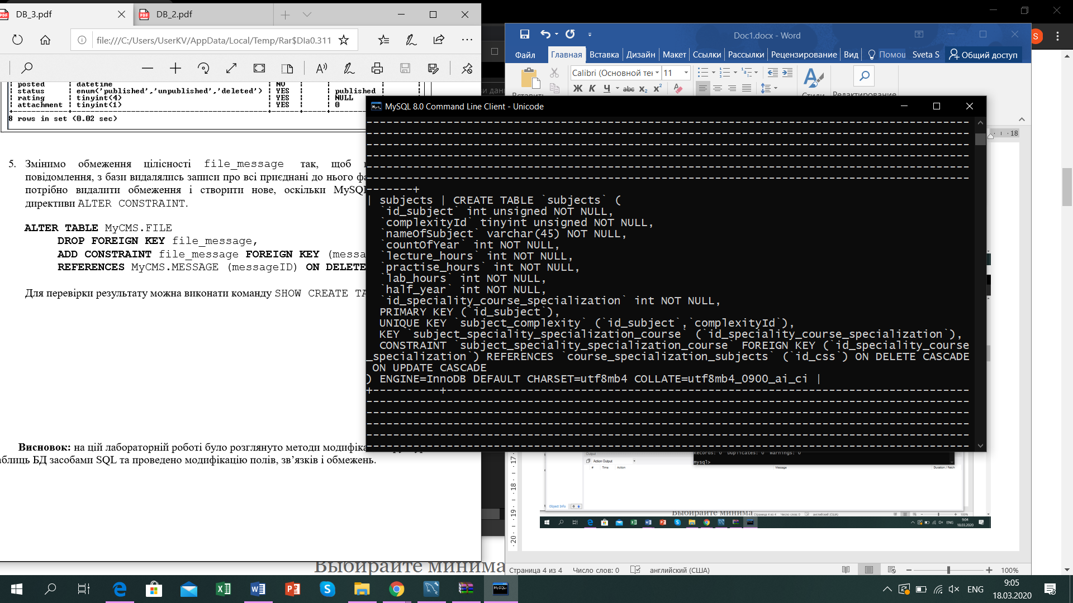

**Висновок :** Розробила SQL запити для зміни структури таблиць бази даних(включення нових полів, вилучення полів таблиць, зміни опису полів, зміни обмежень).